|  |
| --- |
| **闵行区教师专业发展数据上报系统** |
| 操作手册 |
| **闵行区教育学院** |
| **2015/10/** |
|  |

# 登陆

★输入网址:<http://jiaoshi.mhedu.sh.cn/>，进入登陆页，输入用户名密码（用户名为进修编号，初始密码为mhjy123）登陆

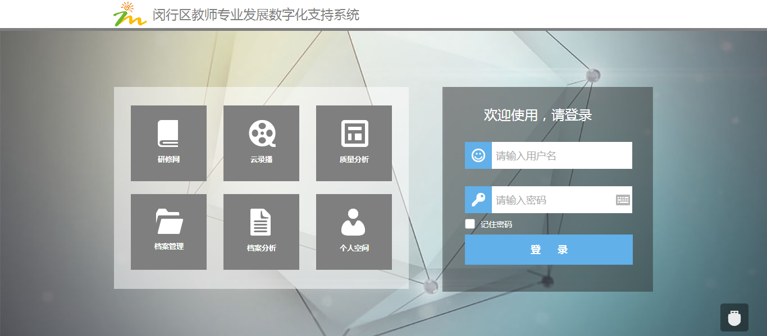

# 档案管理进入

★进入个人中心首页后，点击左侧导航栏中的“档案管理”，如下图：

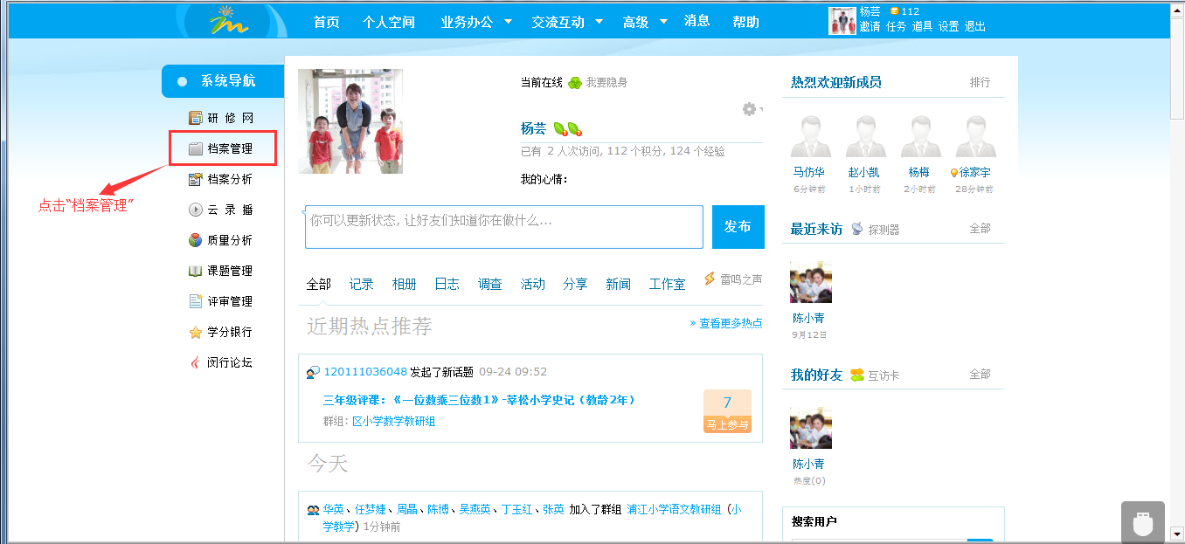

# 档案填写

★进入档案管理后，按照左边栏档案列表依次填写，如下图：

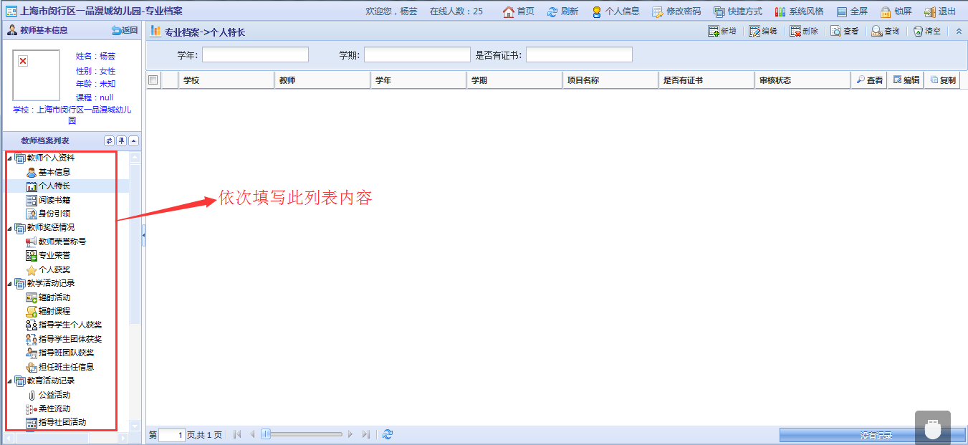

★示例：如果您想要新增一条“获奖记录”，则点击“新增”按钮，填写好相关信息保存，如下图：

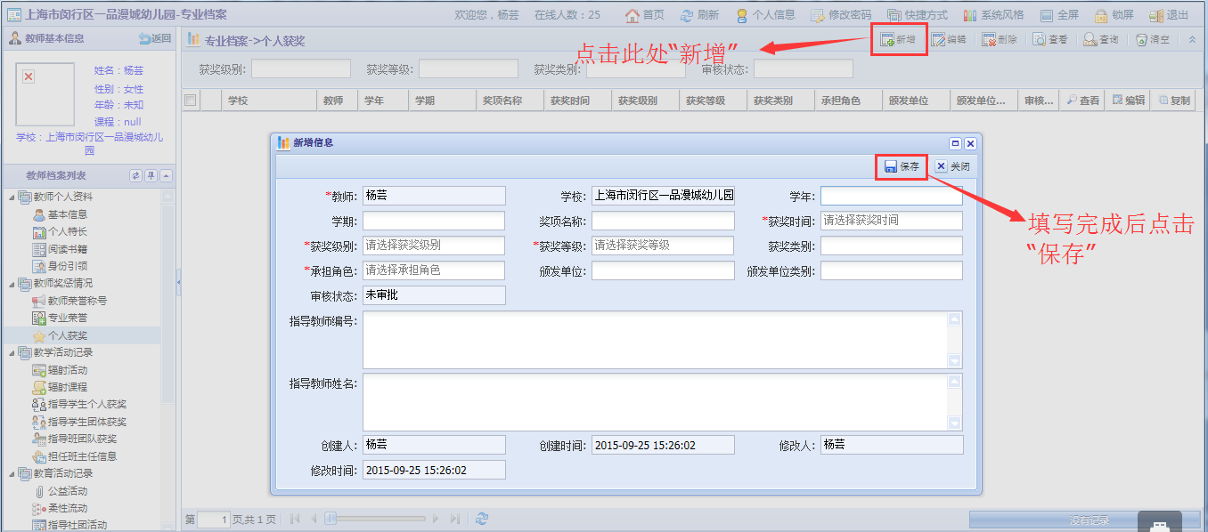

★填写完成后如果您想要编辑或者删除，请点击“编辑”或“删除”按钮

如有疑问，请咨询技术人员

电话：15900715413

Q Q：1556261840